

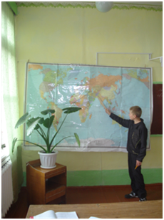

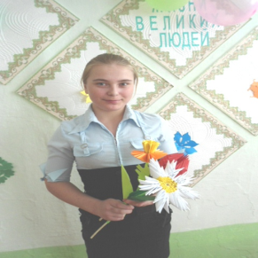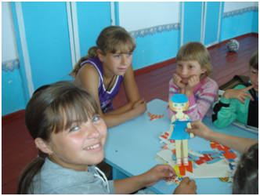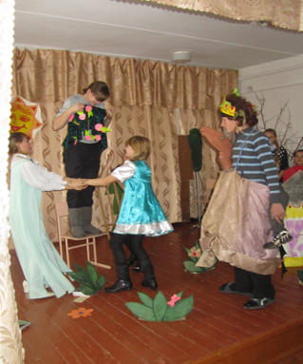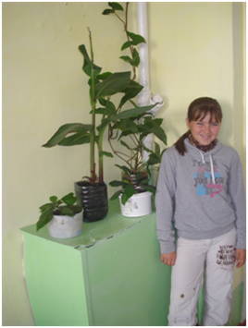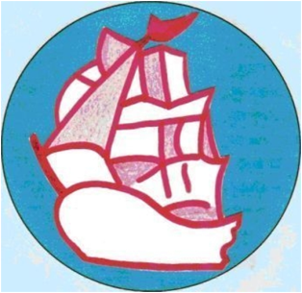

Наша эмблема

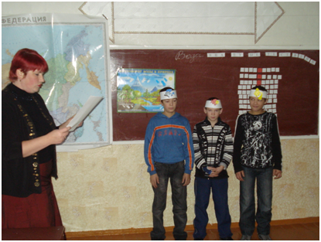

Классный руководитель класса-Пегасина Людмила Николаевна.

Моё кредо: Не навреди

В отношениях с ребятами ценю доверие. В каждом из них вижу взрослого и рассудительного человека. Стремлюсь помочь им познать себя, найти любимое дело, вести здоровый образ жизни.

Мы разные-умные и уверенные, упрямые и удивительные,

улыбчивые и усердные, усидчивые и уникальные...

А все вместе-дружный, сплоченный коллектив,

который стремится быть успешным.

Эмблема является опознавательным знаком нашего класса, она выдержана в трехцветье. Белый цвет означает мир, чистоту, совершенство, синий цвет символизирует «море знаний», которые мы должны преодолеть с помощью наших педагогов, а корабль с алыми парусами зовет нас к большому интересному плаванию по стране знаний во всех направлениях деятельности.

Эти три цвета нами выбраны с учетом исторического значения военно-морского флага Российской империи.